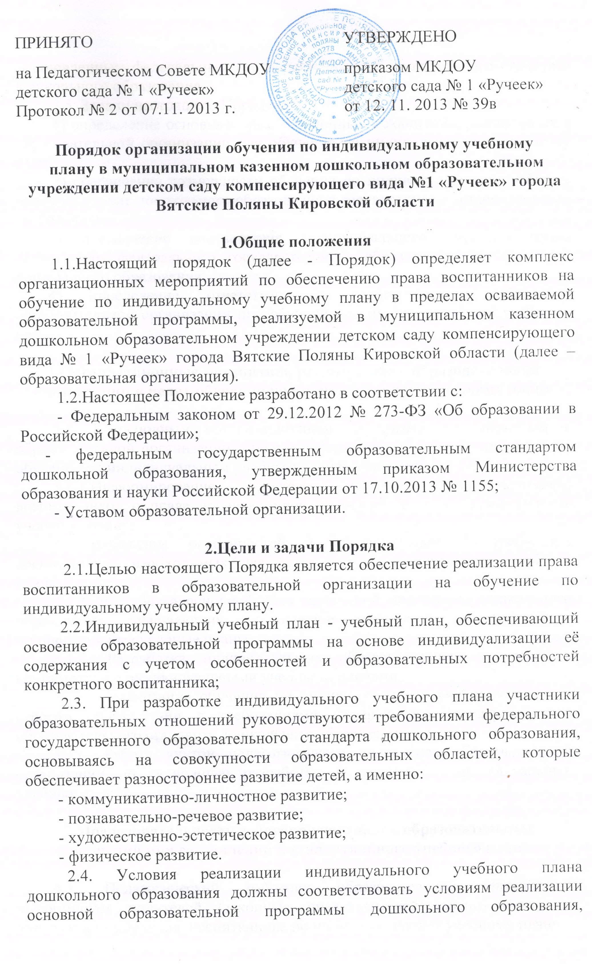
установленным федеральным государственным образовательного стандарта дошкольного образования.
2.5.Задачи настоящего Порядка:
1)определение основных организационных механизмов, реализуемых в образовательной организации для обучения по индивидуальному учебному плану.
2) обеспечение возможности обучения по индивидуальному учебному плану на уровне дошкольного образования в соответствии с установленными требованиями.
3)обеспечение соответствия индивидуального учебного плана требованиям федерального государственного образовательного стандарта дошкольного образования.
4)определение ответственности педагогических работников образовательнойорганизации при обучении по индивидуальному учебному плану.

3.Организационные механизмы, реализуемые в образовательнойорганизации в целяхобучения по индивидуальному учебному плану

3.1.К основным организационным механизмам, реализуемым в образовательнойорганизации с целью соблюдения права воспитанников на обучение по индивидуальным учебным планам относятся:
3.1.1.Информирование родителей (законных представителей) воспитанников о праве воспитанников на обучение по индивидуальному учебному плану;
3.1.2.Выявление особенностей и образовательных потребностей воспитанника, необходимых для разработки индивидуального учебного плана;
3.1.3.Разработка основной образовательной программы дошкольного образования, включающих в качестве механизма их реализации индивидуальные учебные планы;
3.1.4.Разработка индивидуальных образовательных программ в соответствии с индивидуальными учебными планами;
3.1.5.Организация обучения по индивидуальному учебному плану в строгом соответствии с требованиями федерального государственного образовательного стандарта дошкольного образования;
3.1.6.Работа внутри педагогического коллектива образовательнойорганизации по технологии разработки и реализации индивидуальных учебных планов.

4.Последовательностьдействий участников образовательных отношений при составлении индивидуального учебного плана

4.1.Педагогический работникобразовательнойорганизацииинформируетродителей (законных представителей) воспитанников о возможности обучения воспитанника по индивидуальному учебному плану в соответствии с установленными требованиями, в том числе с требованиями, установленными настоящим Порядком.
4.2. При желании родителей (законных представителей) воспитанника осуществлять обучение ребёнка по индивидуальному учебному плану в образовательнойорганизацииразрабатывается индивидуальный учебный план в соответствии с настоящим Порядком.
4.3.При составлении индивидуального учебного плана педагогический работник предлагает родителям (законным представителям) воспитанника ознакомиться с:
- основной образовательной программой дошкольного образования образовательнойорганизации;
- предлагаемым учебным планом образовательнойорганизацией;
- порядком работы по составлению индивидуального учебного плана в дальнейшем и условиями его реализации.
4.4. На основании полученной информации родители (законные представители) воспитанника приступают к выбору занятий, форм работы с ребёнком, соответствующих содержанию основной образовательной программы дошкольного образованияобразовательнойорганизации, для включения в индивидуальный учебный план.
4.5.Подготовленный предварительный индивидуальный учебный план педагогический работник ещё раз обсуждает с родителями (законными представителями) воспитанника.
4.6.На любом из этапов подготовки индивидуального учебного плана с родителями (законными представителями) воспитанника проводятся все необходимые консультации с соответствующими специалистами образовательнойорганизации.
4.7. Индивидуальный учебный план согласовывается ответственным лицом за координацию работы по составлению и реализации индивидуальных учебных планов и утверждается руководителемобразовательнойорганизации.
4.8. Конкретные сроки составления и утверждения индивидуальных учебных планов устанавливаются приказом руководителя образовательнойорганизации.

5.Ответственность
5.1. Ответственность за составление и реализацию индивидуального учебного плана несут участники образовательных отношений в порядке, установленном действующим законодательством.
5.2. В образовательнойорганизации приказом руководителя образовательной организации назначается ответственное лицо за координацию работы по составлению и реализации индивидуальных учебных планов (далее – ответственное лицо).
5.3. Ответственное лицо:
5.3.1. Обеспечивает:
- организацию работы в образовательнойорганизациипо информированию родителей (законных представителей) воспитанников о возможности обучения для развития потенциала воспитанников по индивидуальным учебным планам, прежде всего детей с ограниченными возможностями здоровья;
- организацию отбора воспитанников для обучения по индивидуальным учебным планам, прежде всего детей с ограниченными возможностями здоровья;
- организацию работы с педагогическими работниками образовательнойорганизации по составлению и реализации индивидуальных учебных планов в строгом соответствии с федеральным государственным образовательным стандартом дошкольного образования;
- контроль за соответствием индивидуальных учебных планов федеральным государственным образовательным стандартам дошкольного образования;
- контроль за реализацией индивидуальных учебных планов;
- взаимодействие с участниками образовательных отношений по вопросам составления и реализации индивидуальных учебных планов;
- организацию использования необходимых форм поддержки реализации индивидуальных учебных планов в образовательнойорганизации;
- организацию методического обеспечения по вопросам составления и реализации индивидуальных учебных планов;
- анализ работы в образовательнойорганизациипо вопросам составления и реализации индивидуальных учебных планов и представление его результатов органам управления образовательнойорганизации;
- решение иных вопросов, связанных с составлением и реализацией индивидуальных учебных планов в образовательнойорганизации.
5.3.2. Руководствуется в своей деятельности:
- требованиями действующего законодательства и иных нормативно-правовых актов в сфере образования;
- приказами руководителя образовательнойорганизации;
- уставом образовательнойорганизации;
- настоящим Порядком.
__________

Учтено мнение Совета родителей:
Протокол от «___»_________ ____г. №_______

